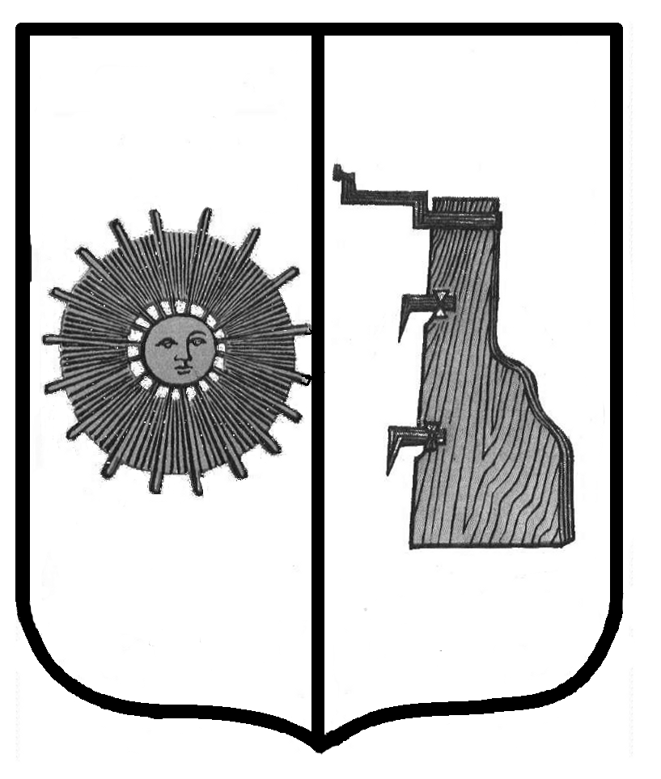

ПРОЕКТ

**Новгородская область**

**Боровичский район**

### АДМИНИСТРАЦИЯ ЖЕЛЕЗКОВСКОГО

**СЕЛЬСКОГО ПОСЕЛЕНИЯ**

# ПОСТАНОВЛЕНИЕ

|  |  |
| --- | --- |
| **00.00.2021 г.** | № **00** |

д.Железково

**Об отмене Административного регламента по исполнению муниципальной функции «Организация и проведение проверок при осуществлении муниципального контроля в сфере благоустройства на территории Железковского сельского поселения»**

В целях приведения нормативно правовых актов в соответствие с действующим законодательством Администрация Железковского сельского поселения **ПОСТАНОВЛЯЕТ:**

1. Административный регламент по исполнению муниципальной функции «Организация и проведение проверок при осуществлении муниципального

контроля в сфере благоустройства на территории Железковского сельского поселения», утвержденный постановлением Администрации от 26.01.2015 г. № 14 (в ред. № 14 от 01.04.2015г., №72 от 09.06.2020 г.) - отменить.

2. Настоящее Постановление вступает в силу с момента опубликования, но не ранее 01.01.2022 года.

3. Опубликовать постановление в бюллетене «Официальный вестник Железковского сельского поселения» и разместить на официальном сайте Администрации Железковского сельского поселения.

**Глава администрации: Т.А. Долотова**